**Práce do 22. 5.**

1. **Oprav si předchozí úkol**

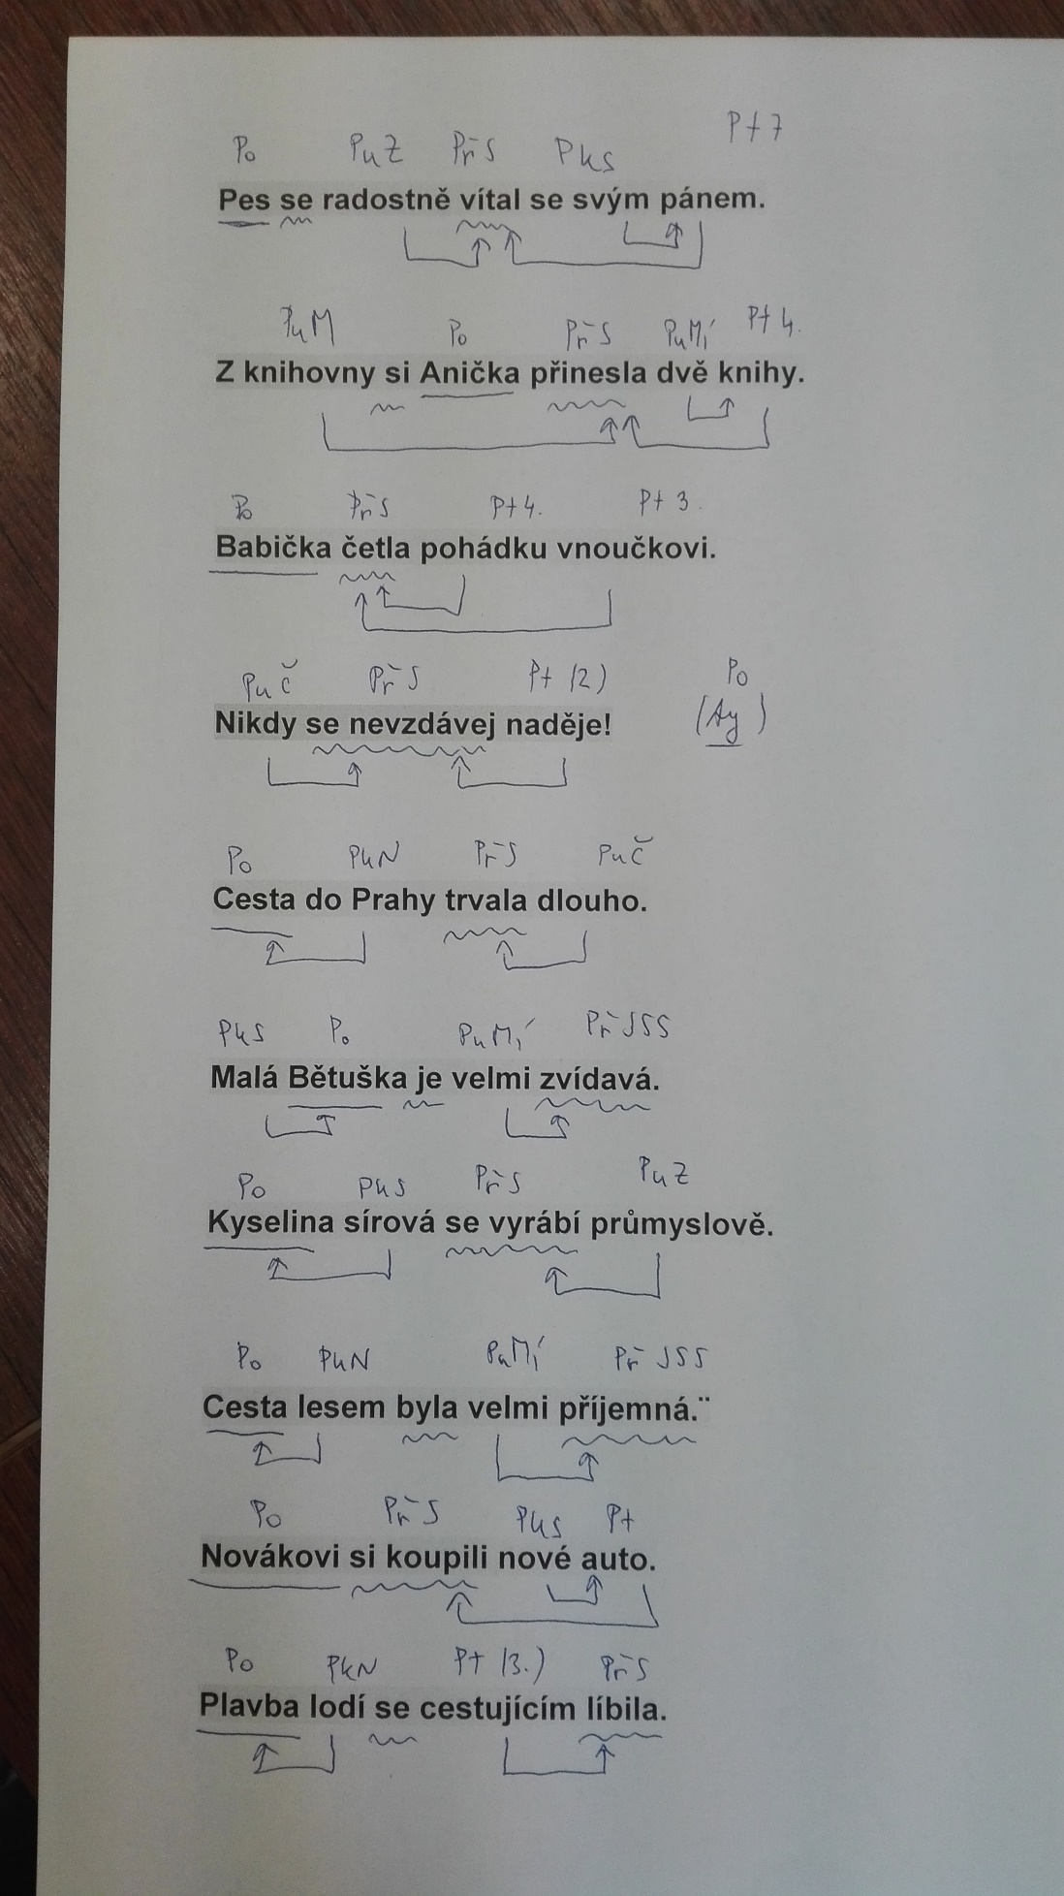

**2) Zhlédni video:**

[**https://www.youtube.com/watch?v=qo3wyN4MGZ4**](https://www.youtube.com/watch?v=qo3wyN4MGZ4)

a

<https://www.youtube.com/watch?v=nwWLzzN53cI>

Soustřeďte se zejména na graf věty (pojmy predikace a determinace nepotřebujete)

3**) Opiš následující věty do školního sešitu a urči větné členy a nakresli závislostní šipky + zkus nakreslit graf věty:**

Ve škole se učíme češtinu.

Děti pozorovaly létající hmyz.

Pavel čte pohádku každý večer.

Chlapci uklízeli hračky do bedny.

Na obloze byla vidět duha.

Had se vyhříval na teplém kameni.

Vrátil se zcela vyčerpaný.

Chlapci jednali bez rozmyslu.

Ukázal mi přehled odstínů.

Tato vázaná kniha je vážně zajímavá.

**4) Provičuj na:**

<https://www.umimecesky.cz/rozbory> - Simpsonovi - úroveň lehká, střední, těžká

**- pošli 2 foto**

**5) Zkus třídní výzvu:**

[**https://kahoot.it/challenge/0292865?challenge-id=e8db0b9c-771c-4292-8a5d-cc9754d2b8b0_1589440916070**](https://kahoot.it/challenge/0292865?challenge-id=e8db0b9c-771c-4292-8a5d-cc9754d2b8b0_1589440916070)

Game PIN: **0292865**

**6) Pokud jsi tak neučinil, pošli zápis do čtenářského deníku o knize.**

**7) Videovýuka bude opět v úterý v 9:00, přihlašovací údaje vám pošlu na mail v pondělí. Budeme společně vypracovávat bod 4)**